Федеральное государственное образовательное бюджетное
учреждение высшего образования
«Финансовый университет при Правительстве Российской
Федерации»
(Финансовый университет)
Колледж информатики и программирования

ОТЧЁТ
Лабораторная работа № 2_bat

Выполнил студент:
Тизяков Е.Д
Группы: 2ОИБАС-1222
Преподаватель
Сибирев И.В.
Оценка за работу :_
Работа с файловой системой через CMD

Лабораторная работа № 2_bat

Управление ОС MS Windows с помощью командной строки

Цель работы – знакомство с возможностями интерпретатора командной строки и командами MS Windows, приобретение навыков работы со справочной системой командного процессора cmd, знакомство с командными файлами ОС MS Windows, приобретение навыков разработки и отладки сценариев MS Windows

- Запустить интерпретатор командной строки
- Увеличить размер окна интерпретатора и задать цвет фона и цвет шрифта (рекомендуется синий фон и белый шрифт).
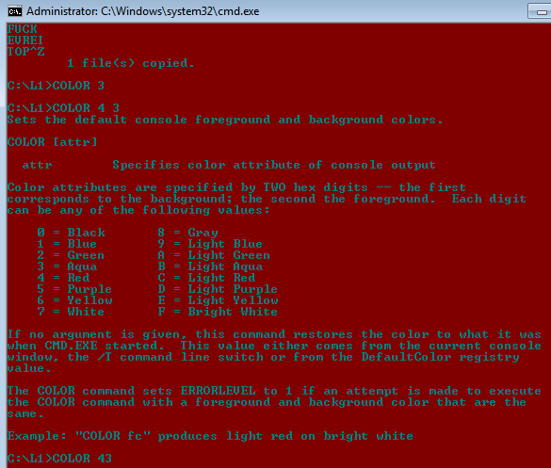
- Без использования текстового редактор а создать список из 4-5 слов (например, фамилий), используя пример 1. Отсортировать список в алфавитном порядке и сохранить его в новом файле.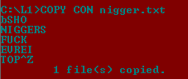 
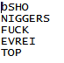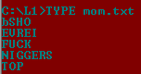

- Создать один текстовый файл, содержащий справочные сведения по командам DIR, COPY, XCOPY и TASKLIST.

C:\Users\student>Copy Con com.txt
Команда DIR
Команда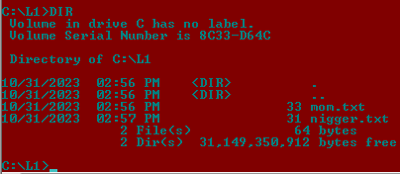

2. Копирование файла abc.txt из текущего каталога в каталог D:\PROGRAM под новым именем def.txt
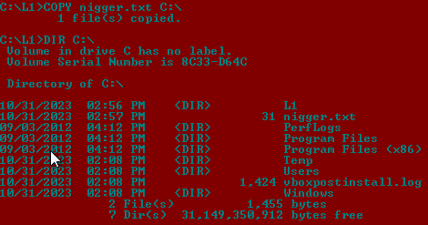
3. Копирование всех файлов с расширением txt с диска A: в каталог 'Мои документы' на диске C:
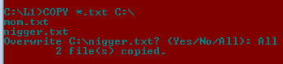

  - Для бригад 1-4. Вывести на экран список выполняющихся задач, упорядоченный в алфавитном порядке. Заголовки столбцов не выводить.

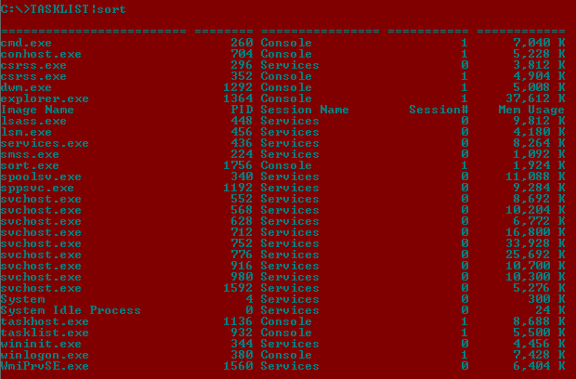

- Вывести содержимое указанного в табл.3 каталога по указанному формату на экран и в файл.
Номера бригад | Имя каталога | Что выводить | Сортировать по | Атрибуты фай-лов и каталогов
2, 7 | %Windows% | Файлы и подкаталоги | По дате | Скрытый

